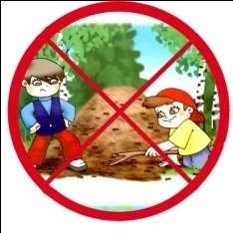**НЕ РАЗОРЯТЬ МУРАВЕЙНИКИ**